Дракон

Драконы ассоциируются у детворы с интересными историями об отважных рыцарях, нежных принцессах, красочных средневековых замках и прочих сказочных персонажах. Драконы могут быть как дикими и необузданными, так и ручными и покладистыми. Очень интересно приручить своего дракона, но сперва следует слепить его из пластилина. Нужно как следует постараться. Необязательно добиваться точной копии какого-либо конкретного персонажа, увиденного в мультфильме или в какой-то сказке, несложно нафантазировать и своего огнедышащего красавца.
У каждого юного скульптора может получиться красочная модель, даже с использованием черного пластилина, достаточно разбавить его какими-то яркими фрагментами.
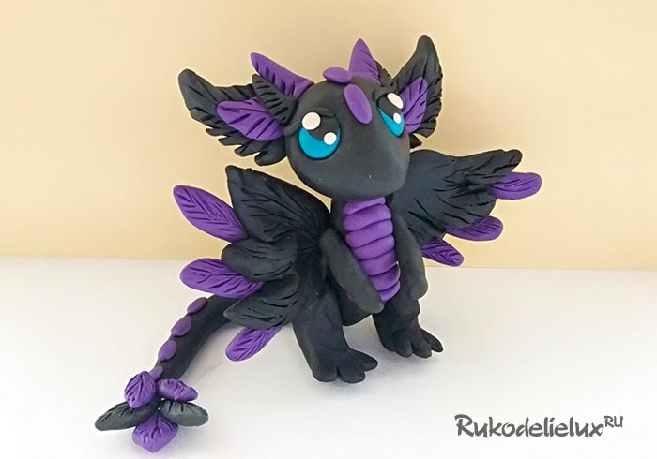
Для лепки дракончика подготовьте:
- черный и фиолетовый пластилин;
- инструмент для работы с мягкой массой.
Как слепить дракона поэтапно
Возьмите для работы черный и фиолетовый пластилин, которые отлично будут сочетаться вместе. Дополнительный цвет можно и заменить по вашему желанию.
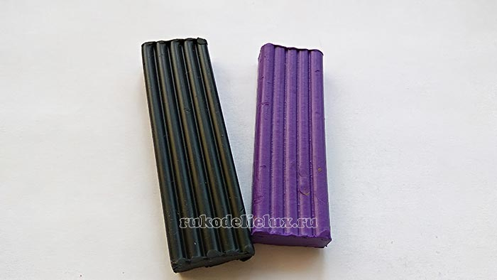
Начните с создания головы. Отщипните примерно четвертую часть от бруска черного цвета. Тщательно разомните массу. Затем начинайте создавать некую деталь, похожую на голову. Нос дракона можно особо не заострять, а показать лишь легкий бугорок.
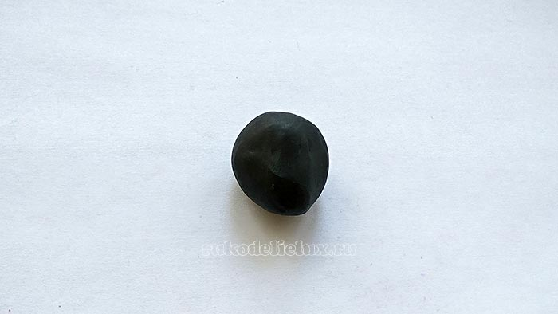
Теперь можно превратить искомую деталь в милое создание. Во-первых, чем крупнее будут глаза, тем очаровательнее будет дракон. Во-вторых, в верхней части головы прикрепите имитацию рожек, начинайте наносить ряд чешуек фиолетового цвета, начиная с лобной части и назад.
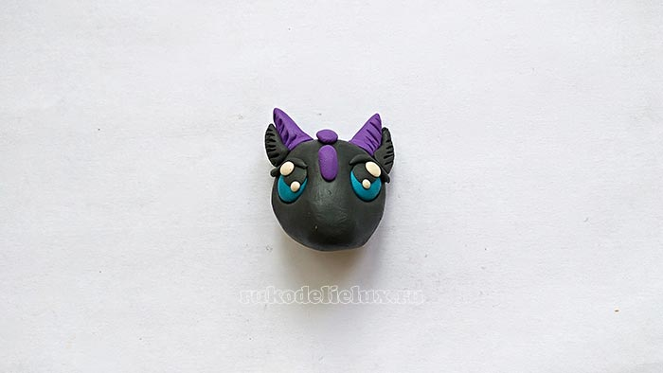
Основная масса черного пластилина будет израсходована на туловище. Не стоит делать его массивным, но желательно сразу плавно перевести в длинный, тонкий хвост. Туловище сразу деформируйте, плавно изогните хвост, пока пластилин еще теплый. Далее начинайте создавать ряд фиолетовых чешуек на брюхе дракончика. Отщипывайте маленькие кусочки пластилина, раскатывайте короткие колбаски и крепите поперек впереди.
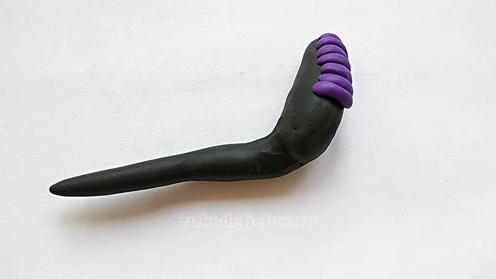
Следующая порция черных деталей – заготовки для ног и крыльев. Разминайте 4 части по отдельности в руках, затем ноги деформируйте так, чтобы впоследствии дракончик мог устойчиво стоять. Крылья изначально сделайте в виде плоских деталей, затем на концах заострите, надрежьте отдельные сегменты, придайте реалистичности с помощью инструмента.
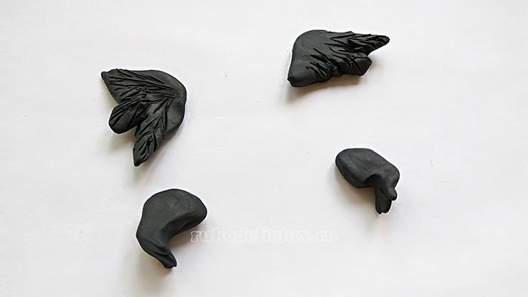
Прикрепите ноги в нижней части туловища по бокам. Придавите. Нанесите ряд фиолетовых чешуек вдоль всей спины, плавно переходите на хвост. Этого будет достаточно, чтобы украсить спину мифического существа.
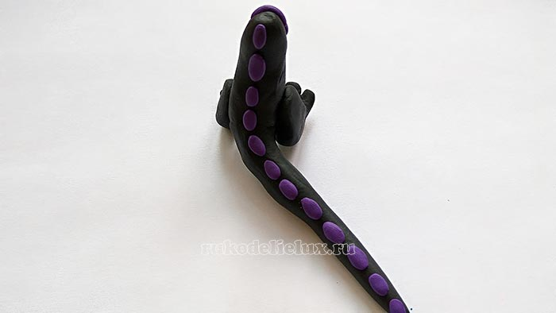
Вверху на выступающую часть туловища приклейте голову.
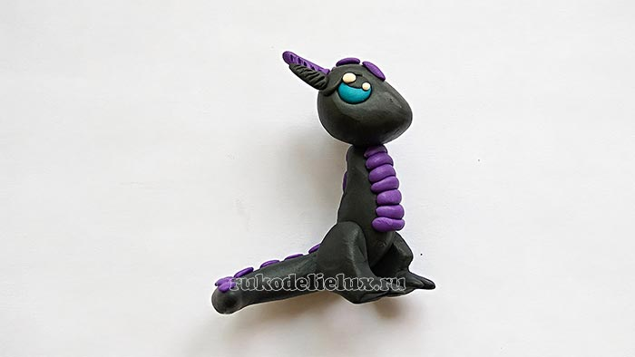
Дополните крылья фиолетовыми фрагментами, также воспользуйтесь инструментом, чтобы их украсить. Несколько черно-фиолетовых перьев соберите в пучок, чтобы украсить кончик хвоста.
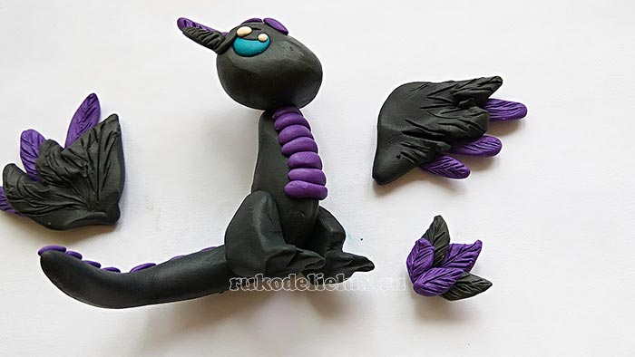
Окончательно соберите поделку. Приклейте к спине крылья, расправьте их в разные стороны, чтобы фигурка смотрелась красиво, на кончик хвоста приклейте веер. Также сделайте руки, их можно не перегружать.
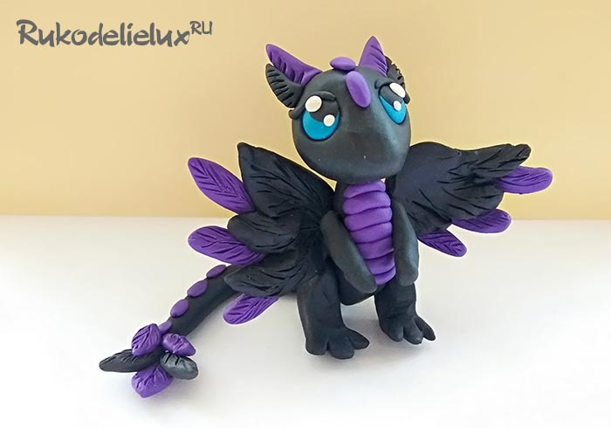
Приклейте к голове большие уши, которые выполняются по тому же черно-фиолетовому сценарию, что и остальные детали.
Красивый дракончик из пластилина готов.

